

컴퓨터정보통신공학부  
2011253020 이화중

Neural Network를 이용한 숫자 인식 시스템 개발

인공지능 NN 프로젝트

# 프로그램 실행 방법

1. 프로젝트의 “initvals.h”에서 Neural Network의 생성과 훈련, 테스트와 관련된 변수값을 변경한다.
2. 프로젝트를 빌드하고, 프로그램을 실행시킨다.
3. 테스트 결과로 나온 Epochs 개수와 정확도를 확인한다.
4. 결과 확인 후, y를 입력하면 테스트를 다시 수행할 수 있다. Y를 제외한 다른 문자를 입력하면 프로그램을 종료한다.

참고로, 보고서 작성을 위한 프로젝트 수행 시에 사용한 IDE는 Visual Studio 2015이며, 컴파일러 버전은 v140이다. 또한, 소스코드는 C++로 작성하였다.

# 프로그램 결과 화면

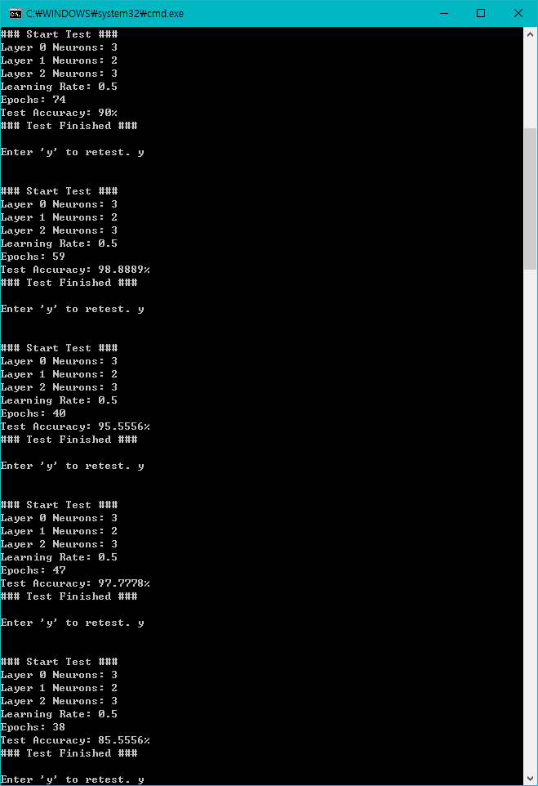

Figure 1 프로그램 결과 화면

# 프로그램 결과 설명

Table 1 각 층 뉴런 개수 3, 2, 3개, 학습률 0.5, 훈련 임계값 0.001일 때의 테스트 결과



0층의 뉴런 개수를 3개, 1층은 2개, 2층은 3개로, 학습률 0.5, 훈련 임계값을 0.001로 했을 때의 테스트의 결과는, 평균 Epoch의 횟수 56.30회와 정확도 94.89%로 준수하다. 초기 입력과 뉴런 개수, 학습률과 훈련 임계값이 일정할 때, 훈련 결과에 영향을 미치는 것은 가중치(W)뿐이다. 그런데 이 값의 첫 값은 무작위 값이다. 따라서 위의 Table 1에서 Epoch 횟수가 적고 정확도가 높은 결과는 거의 운에 기인한다고 할 수 있다.

Table 2 Table 1의 설정에서 각 층 뉴런 개수만 5, 4, 3개로 변경했을 때의 테스트 결과



위 Table 2는 뉴런 개수를 0층은 5개, 1층은 4개, 2층은 3개로, 학습률 0.5, 훈련 임계값을 0.001로 했을 때의 테스트 결과이다. Table 1과의 비교했을 때, 정확도는 큰 차이가 없지만, Epoch 횟수만 평균 23회 가량 적다. 이를 통해, 뉴런의 개수를 늘리는 것이 Epoch 횟수만 감소시키며 정확도를 높이지는 못한다는 것을 알 수 있다.

Table 3 Table 1의 설정에서 훈련 임계값만 0.0001로 변경했을 때의 테스트 결과



Table 3는 0층의 뉴런 개수를 3개, 1층은 2개, 2층은 3개로, 학습률 0.5, 훈련 임계값을 0.0001로 했을 때의 테스트의 결과이다. 보통, 임계값이 낮아졌으므로 훈련 횟수(Epoch)가 늘어나 정확도가 더 좋아질 것이라고 생각할 수 있다. 하지만 평균 Epoch 횟수가 13배 늘어난 것에 비해 정확도는 1% 정도 늘어나 거의 차이가 없다. 정확도가 중요하다면 시도할 수도 있겠지만, 연산 시간을 생각하면 마냥 좋다고 할 수 없을 것이다. 이 결과를 통해, 훈련 횟수가 일정량을 넘어가면 특정 정확도에 수렴한다고 추측할 수 있다.